Pielikums
Valmieras pilsētas pašvaldības
saistošajiem noteikumiem Nr. 335 (prot. Nr. 15, 26. §)

LICENCES PARAUGS
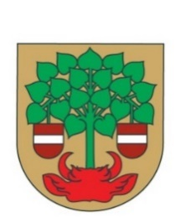
Valmieras pilsētas pašvaldība
LICENCE
Nr.

INTEREŠU izglītības programmas/PIEAUGUŠO
NEFORMĀLĀS IZGLĪTĪBAS PROGRAMMAS īstenošanai

Izdota
(fiziskas personas vārds un uzvārds/juridiskas personas nosaukums)
(personas kods/reģistrācijas numurs)

par programmas |  | īstenošanu
 | (programmas nosaukums)
(programmas īstenošanas vieta)

Licence izdota
(datums, mēnesis, gads)

Licence derīga līdz
(datums, mēnesis, gads)

Valmieras pilsētas pašvaldības  Interešu izglītības programmu  izvērtēšanas komisijas priekšsēdētājs | (paraksts) | Vārds, uzvārds

Z.v.

